Министерство образования Республики Беларусь

Учреждение образования
БЕЛОРУССКИЙ ГОСУДАРСТВЕННЫЙ УНИВЕРСИТЕТ
ИНФОРМАТИКИ И РАДИОЭЛЕКТРОНИКИ

Факультет инфокоммуникаций
Кафедра защиты информации

Тема работы:
КРИПТОСИСТЕМА РАБИНА
Вариант №17

Студент: Савич Савченко
Номер группы: 961401
Преподаватель: А.М. Тимофеев

Минск 2023

Цель: изучение криптографической системы связи, построенной на базе алгоритма Рабина и обеспечивающей зашифрование данных и расшифрование шифртекстов.

Краткие теоретические сведения.
На рисунке 1 показана структурная схема криптосистемы Рабина, обеспечивающей зашифрование открытого текста М = {М₁, М₂, М₃} и расшифрование шифртекста С = {С₁, С₂, С₃}.

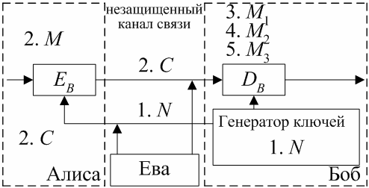
Алиса и Боб - санкционированные отправитель и получатель
информации соответственно; Ева - несанкционированный перехватчик
информации; N - модуль; E и D - преобразования шифрования данных
и расшифрования шифртекстов соответственно
Рисунок 1 - Структурная схема криптосистемы Рабина,
обеспечивающей зашифрование открытого текста
и расшифрование шифртекста

Алгоритм зашифрования данных и расшифрования шифртекстов Рабина включает следующие основные шаги:
а) Генерация ключей:
1) выбор двух больших простых чисел P и Q, которые должны храниться на стороне получателя информации (Боба) в качестве секретного ключа и выбираются, исходя из следующих условий:

(1)
или
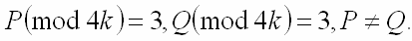 (2)

2) вычисление модуля N, который является открытым ключом (шаг №1 на рисунке 1):

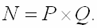 (3)

б) Опубликование модуля N (шаг №1 на рисунке 1).
в) Зашифрование открытого текста.
Преобразование шифрования E определяет шифртекст С в соответствии со следующей формулой:

(4)

Таким образом, шифртексты С₁, С₂ и С₃ (шаг №2 на рисунке 1) равны соответственно:

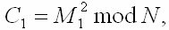 (5)
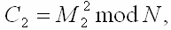 (6)
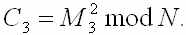 (7)

г) Расшифрование шифртекстов.
Преобразование расшифрования D определяет открытый текст М в соответствии со следующей формулой:

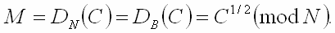 (8)

Следовательно, открытый текст М₁ (шаг №3 на рисунке 1), открытый текст М₂ (шаг №4 на рисунке 1) и открытый текст М₃ (шаг №5 на рисунке 1) равны соответственно:

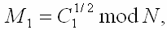 (9)
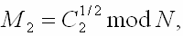 (10)
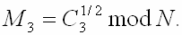 (11)

Полученные результаты практических расчетов:
– шаг №1 на рисунке 1: N = 2431065809;
– шаг №2 на рисунке 1: M = {1730557889, 1797550791, 315655573}, C = {133794363, 374139025, 344386256};
– шаг №3 на рисунке 1: M1: (700507920; 1180851957; 1250213852; 1730557889) mod 2431065809;
– шаг №4 на рисунке 1: M2: (340750171; 633515018; 1797550791; 2090315638) mod 2431065809;
– шаг №5 на рисунке 1: M3: (315655573; 944299817; 1486765992; 2115410236) mod 2431065809.

Контрольные вопросы:

1 Какие криптографические операции выполняются в криптографической системе связи, построенной на базе алгоритма Рабина и обеспечивающей конфиденциальность передаваемой информации?
Поиск квадратных корней в кольце остатков по модулю составного числа, разложение на множители больших чисел.
2 Насколько сложными для современных программных и программно-аппаратных средств являются математические операции, используемые в криптографической системе связи, построенной на базе алгоритма Рабина? Какая из этих операций является наиболее вычислительно сложной, и какой алгоритм задействуется для ее выполнения?
Алгоритм Рабина похож на кодирование RSA, но вместо возведения сообщения в степень е при шифровании используется операция возведения блока сообщения в квадрат, что благоприятно сказывается на скорости выполнения алгоритма без ущерба криптостойкости. Для декодирования китайская теорема об остатках применена вместе с двумя возведениями в степень по модулю. Здесь эффективность сопоставима RSA. Выбор нужного текста из четырех приводит к дополнительным вычислительным затратам. И это послужило тому, что криптосистема Рабина не получила широкого практического использования.
3 Какие виды атак могут быть реализованы на криптосистему Рабина, обеспечивающей конфиденциальность передаваемой информации? В чем заключает сущность данных атак, и какие требования необходимо выполнить легитимным пользователям, чтобы предотвратить эти атаки?
Криптосистема Рабина является абсолютно беззащитной перед атакой на основе выбранного шифротекста. Несанкционированный пользователь может получить из незащищенного канала связи открытый ключ N и криптограмму С. Однако выполнить это за приемлемое время без знания секретного ключа (P, Q) невозможно при условии достаточно больших значений Р и Q. В целях безопасности рекомендуется применять числа N длиной не менее 1500÷3000 десятичных разрядов.
4 Какое практическое применение находит алгоритм Рабина?
Генерация ключей и цифровой подписи
5 Какими преимуществами и недостатками характеризуется криптосистема Рабина, по сравнению с асимметричной криптосистемой на базе алгоритма RSA, а также по сравнению с симметричной криптосистемой на базе алгоритма DES?
Алгоритм Рабина является модификацией алгоритма RSA, оба основаны на факторизации больших чисел. Большое преимущество криптосистемы Рабина состоит в том, что случайный текст может быть восстановлен полностью от зашифрованного текста только при условии, что дешифровщик способен к эффективной факторизации открытого ключа n. Криптосистема Рабина является асимметричной, в которой вместо возведения сообщения в степень при шифровании, как этого требует алгоритм RSA, используется операция возведения блока данных в квадрат, что благоприятно сказывается на скорости шифрования в криптосистеме Рабина без ущерба криптостойкости.
Выводы по результатам выполнения работы:
Криптосистема Рабина основана на факторизации больших чисел. Несанкционированный пользователь (Ева) может иметь большой вычислительный ресурс (чем больше такой ресурс, тем быстрее вскрыть шифр), и за счет этого со временем криптосистема будет взломана. Безопасность схемы Рабина опирается на сложность поиска квадратных корней по модулю составного числа.
Отчет сформирован (не удалять!!! не изменять!!!):
1 Дата и время: 15.02.2023 19:11;
2 Вариант №: 17;
3 Студент: Савич Савченко;
4 Номер группы: 961401;
5 Допущено ошибок 0:
– практическая часть: 0;
– тестовое задание: 0.

Коды аутентификации (не удалять!!! не изменять!!!):
1 Учебного модуля: 56DE2493D157EEB349C22E5C86B1C416;
2 Студента: 62CE966DAF3D0CC07E1E2AED17BB5ED7;
3 Результатов: 38A0C0E34EB4834988E1922B71D688C9.

